Bac 2025 Amérique du sud Jour 2 Correction © https://www.labolycee.org
Exercice 3. Cargo dirigeable (5 points)
Caractéristiques du dirigeable étudié :
- volume du dirigeable : 𝑉 = 180 000 m³ ;
- masse du dirigeable avant remplissage en gaz porteur : 𝑚_{d} = 65 tonnes.
Partie 1 - Étude de la charge maximale embarquée
Données :
- Masse molaire de l’hélium : $M_{He}=4,0 g⋅mol^{-1}$
- Constante des gaz parfaits $R=8,314 J⋅mol^{-1}⋅K^{-1}$
- Conversion entre les échelles de température : $⇒T\left(K\right)=θ\left(°C\right)+273$
- $1,0 bar=1,0×{10}^{5} Pa$
- Intensité de la pesanteur $g=9,8 m⋅s^{-2}$
On fait l’hypothèse que le dirigeable a été entièrement rempli d’hélium, se comportant comme un gaz parfait, sous une pression de 𝑃 = 1,1 bar et à la température 𝜃 = 25 °C.
Q1 — Montrer que la valeur de la masse d’hélium embarqué dans le dirigeable est proche de $m_{He}$ = 32 tonnes.
Pour un gaz parfait : $P∙V=n∙R∙T$
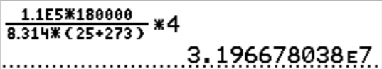
ainsi $n=\frac{P∙V}{R∙T}$
et $m_{He}=n⋅M_{He}$
donc $m_{He}=\frac{P∙V}{R∙T}∙M_{He}$
$$m_{He}=\frac{1,1×{1,0×10}^{5}×180 000}{8,314×298}×4,0=3,2×{10}^{7} \text{g = }3,2×{10}^{4}\text{ k}g=32×{10}^{3}\text{ kg}$$
Donc la masse d’hélium embarquée est bien d’environ 32 tonnes.

Q2 — Parmi les relations suivantes, choisir, en justifiant, celle donnant l’expression vectorielle de la poussée d’Archimède ${\vec{P}}_{a}$ exercée par l’air sur le dirigeable.
La poussée d’Archimède est orientée vers le haut, donc opposée au vecteur champ de pesanteur $\vec{g}$ donc on retient : $\boxed{ {\vec{P}}_{a}=-ρ_{air} \text{∙}V∙ \vec{g}}$
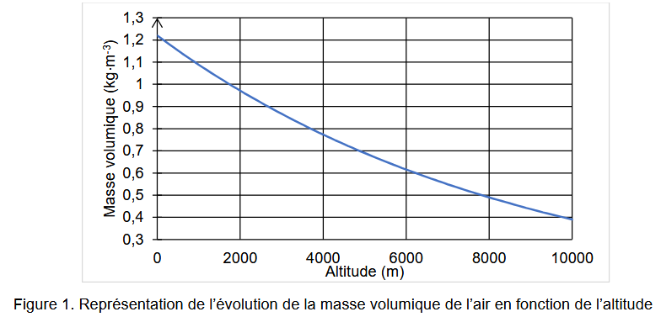
Q3 — Calculer la valeur de la poussée d’Archimède exercée par l’air sur le dirigeable à une altitude de 3000 m.
On a $P_{a}=ρ_{air}(3000) \text{∙} V∙ g$
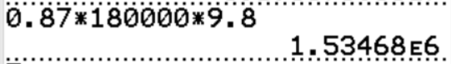
Par lecture graphique sur la figure 1, on peut déterminer que : $ρ_{air}\left(3000\right)=0,87 kg⋅m^{-3}$.
$$P_{a}=0,87×1,80000×{10}^{5}×9,8$$
$P_{a}=1,5×{10}^{6} N$
Q4 — Préciser comment l’intensité de cette force évolue en fonction de l’altitude.
La poussée d’Archimède est proportionnelle à la masse volumique de l’air : $P_{a}=ρ_{air} \text{∙} V \text{∙} g$.
D’après la figure 1, on voit que $ρ_{air}$ diminue quand l’altitude augmente.
Donc, l’intensité de la poussée d’Archimède diminue avec l’altitude.

Q5 — À l’aide d’une des lois de Newton que l’on citera, déterminer la relation entre le poids $\vec{P }$ du système et la poussée d’Archimède ${\vec{P}}_{a}$ qu’il subit lorsqu’il vole en ligne droite, à altitude et vitesse constante.

- système : dirigeable
- référentiel : référentiel terrestre supposé galiléen
- bilan des forces : poids $\vec{P }$ du système et poussée d’Archimède ${\vec{P}}_{a}$

D’après la première loi de Newton (ou principe d’inertie) :
Dans un référentiel galiléen, si un système est en mouvement rectiligne uniforme (vol en ligne droite, à altitude et vitesse constante), alors la somme vectorielle des forces extérieures qui s’y applique est nulle :
$\vec{P}+{\vec{P}}_{a}=\vec{0}$ donc : ${\vec{P}}_{a}=-\vec{P}$ ou encore P_{a} = P.
(Remarque : citer la deuxième loi de Newton avec une accélération nulle aurait été accepté.)

Q6 — Vérifier que la charge maximale transportable par ce dirigeable à 3000 m d’altitude est proche de 60 tonnes.
Si la norme du poids $P$ devient supérieure à celle de la poussée d’Archimède $P_{a}$ , alors le dirigeable ne pourra plus maintenir son altitude de 3000 m.
Donc, on doit respecter la relation : $P<P_{a}$ donc $m_{tot}∙g<P_{a}$
Or la masse totale comprend la masse $m_{d}$ du dirigeable avant remplissage, la masse $m_{He}$ de l’hélium embarqué et la masse de la charge transportable. Donc :
$$(m_{He}+m_{d}+m_{charge}) \text{∙}g<P_{a}$$
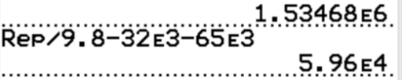
Donc $m_{charge}<\frac{P_{a}}{g}-m_{He}-m_{d}$ $m_{charge}<\frac{1,534×{10}^{6}}{9,8}-32×{10}^{3}-65×{10}^{3}$
$$m_{charge}<60×{10}^{3} kg$$
On vérifie bien que la charge maximale est proche de 60 tonnes.

Partie 2 - Chargement d’un tronc d’arbre
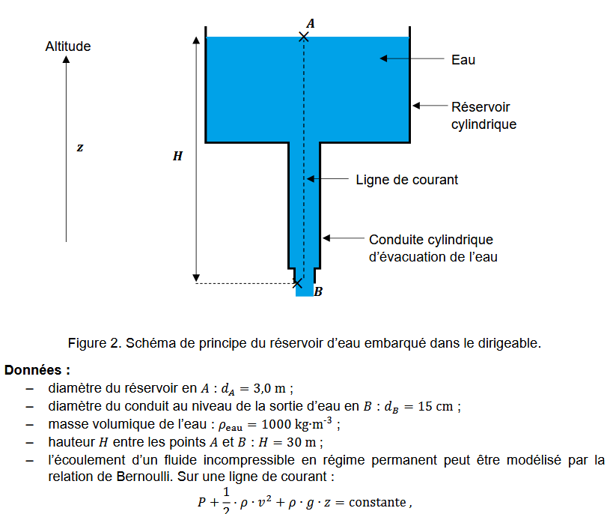
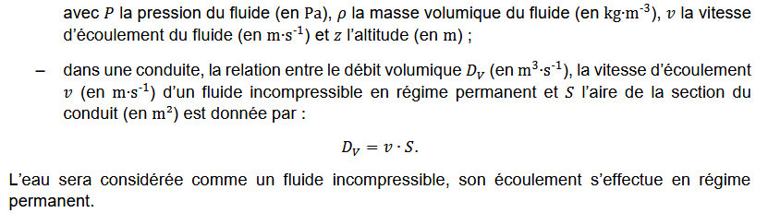
Q7 — En exploitant la conservation du débit volumique, montrer que la vitesse d’écoulement v_{A} au point A est négligeable par rapport à la vitesse d’écoulement v_{B} au point B.

Pour un fluide incompressible, en débit permanent, il y a conservation du débit volumique.
Donc entre les points A et B, nous pouvons écrire : $D_{V}=v_{A}{∙S}_{A}=v_{B}∙S_{B}$ $⟹ v_{A}=v_{B}∙\frac{S_{B}}{S_{A}}v_{A}=v_{B}\frac{π×{\left(\frac{d_{B}}{2}\right)}^{2}}{π×{\left(\frac{d_{A}}{2}\right)}^{2}}$ donc $\frac{v_{A}}{v_{B}}={\left(\frac{d_{B}}{d_{A}}\right)}^{2}$
$$\frac{v_{A}}{v_{B}}={\left(\frac{0,15}{3,0}\right)}^{2}=2,5×{10}^{-3}=0,0025$$
Autrement dit, v_{A} = v_{B} , on vérifie bien que v_{A} est négligeable devant v_{B}.

Q8 — En appliquant la relation de Bernoulli sur la ligne de courant entre les points A et B et sachant que les pressions du fluide en A et B sont égales à la pression atmosphérique, montrer que la vitesse d’écoulement 𝑣B du fluide en 𝐵 est donnée par l’expression :
$v_{B}=\sqrt{2∙g∙H}$

D’après la relation de Bernoulli sur la ligne de courant entre A et B (fluide incompressible, supposé idéal, en régime permanent) :
$$P_{A}+\frac{1}{2}∙ρ∙v_{A}^{2}+ρ∙g∙z_{A}=P_{B}+\frac{1}{2}∙ρ∙v_{B}^{2}+ρ∙g∙z_{B}$$
Or, d’après l’énoncé $P_{A}=P_{B}$(pression atmosphérique) donc
$$\frac{1}{2}∙ρ∙v_{A}^{2}+ρ∙g∙z_{A}=\frac{1}{2}∙ρ∙v_{B}^{2}+ρ∙g∙z_{B}$$
On divise tous les termes par ρ et on multiplie par 2
$$v_{A}^{2}+2∙g∙z_{A}=v_{B}^{2}+2∙g∙z_{B} \\ v_{B}^{2}-v_{A}^{2}=2∙g∙z_{A}-2∙g∙z_{B}$$et d’après la question précédente, $v_{A}$est négligeable devant $v_{B}$
$$v_{B}^{2}=2∙g∙z_{A}-2∙g∙z_{B} \\ v_{B}^{2}=2∙g∙\left(z_{A}-z_{B}\right)$$or d’après la figure 2 : $z_{A}-z_{B}=H$
$$v_{B}^{2}=2∙g∙H \\ { v}_{B}=\sqrt{2gH }$$

On envisage la charge d’un morceau de bois de 𝑚_{bois} = 8 tonnes.
Q9 — Déterminer la durée minimale nécessaire pour la vidange de l’eau nécessaire au chargement de ce morceau de bois dans le dirigeable. Commenter le résultat obtenu.
$$m_{bois}=8 t=8×{10}^{3} kg$$
Pour embarquer la charge en vol stationnaire, le dirigeable vide son réservoir d’une masse d’eau équivalente à la masse de la charge afin de rester fixe par rapport au sol.
Il faut donc évacuer une masse d’eau $m_{eau}=8×{10}^{3} kg$
Cela correspond à un volume d’eau à évacuer : $V_{eau}=\frac{m_{eau}}{ρ_{eau}}$$$V_{eau}=\frac{8×{10}^{3}}{1000}=8{ m}^{3}$$
Calculons le débit volumique (au point B) : $D_{V}=v_{B}∙S_{B}=$ $\sqrt{2gH }∙$ $π∙{\left(\frac{d_{B}}{2}\right)}^{2}$
$D_{V}=\sqrt{2×9,8×30 }×$ $π×{\left(\frac{0,15}{2}\right)}^{2}=0,43{ m}^{3}\text{.}s^{-1}$
D’après la définition du débit volumique : $D_{v}=\frac{V}{Δt}$
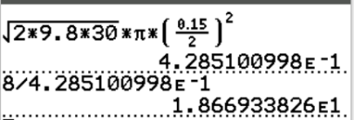
Donc le temps nécessaire à l’évacuation du volume d’eau$V_{eau}$ est donné par la relation :
$$Δt=\frac{V_{eau}}{D_{v}}$$
$$Δt=\frac{8,0}{0,43}=19 s$$
La durée minimale nécessaire pour la vidange de l’eau nécessaire au chargement de ce morceau de bois dans le dirigeable est d’environ 19 secondes.
Commentaire : Cette durée de 19 secondes pour évacuer 8000 litres peut sembler très optimiste. En effet, le fluide a été supposé idéal, les frottements ont été négligés et l’écoulement a été supposé en régime permanent (pas de turbulences). Par conséquent, on peut supposer que la durée réelle de la vidange soit bien plus importante.

